**Akustika**

**Měření rychlosti zvuku na 4 způsoby**

1. **S mobilem v ruce – phyphox – 2 mobily – Akustické stopky**

Co je potřeba: 2 lidi, 2 mobily s phyphoxem, svinovací metr

 **co nejvíc (aspoň 5m)** 

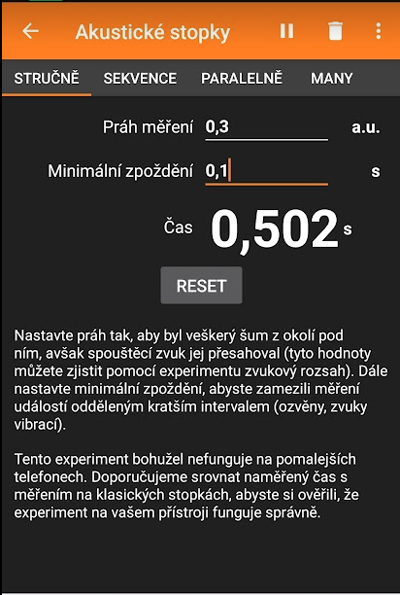

Na obou mobilech si nastavíme akustické stopky tak, aby se nespouštěly při prostém šumu (práh měření např. 0,3). Mobily položíme na začátek a konec dráhy. Zmáčkneme play. První tleskne, a tím postupně aktivuje stopky na obou mobilech, pak tleskne druhý, a tím obojí měření zastaví. v = 2.d/Δt

<https://www.youtube.com/watch?v=uoUm34CnHdE&t=29s&ab_channel=phyphox>

1. **S mobilem v ruce – phyphox – jeden mobil – Sonar**

Co je potřeba: 1 mobil s phyphoxem, svinovací metr

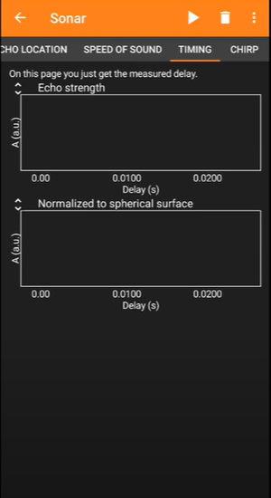

Spustím funkci sonar ve vzdálenosti ideálně 68 cm (a dále) od zdi. Spustím sonar, který opakovaně vysílá signál. Zaznamenáváme čas návratu signálu. Opět měříme v = 2.d/Δt

<https://www.youtube.com/watch?v=xKdwalrC_30&t=13s&ab_channel=InPhysicsbyGolamMHossain>

1. **Vernier – 2 mikrofony**

Co je potřeba: 2 lidi, 2 mikrofony Vernier, LabQuest, svinovací metr

* Zapojíme dva mikrofony od Vernieru do maximální možné vzdálenosti od sebe (co kabely dovolí)
* Nastavíme systém a postavíme se k prvnímu mikrofonu. Asistent spustí měření a vzápětí tleskneme. Hned na to se měření zastaví a bude se dlouuuuze načítat. Poté si měření přiblížíme a podíváme se, jaký je rozdíl mezi píky prvního a druhého mikrofonu. v = s / Δt

|  |  |
| --- | --- |
|  |  |
|  |  |
|  |  |
| Měřeno na 2,55 m |  |

1. **Vernier – 1 mikrofon a uzavřená trubka**

Co je potřeba: 1 mikrofon Vernier, LabQuest, svinovací metr, trubka se zátkou (aspoň 1 metr)

Nastavení tejné jako výše. Jen měříme na jednom mikrofonu, který postavíme před uzavřenou trubku. Plácneme. Na záznamu uvidíme jak začátek zvuku, tak odražený zvuk. v = 2.d/Δt